SECRETARIA DE FAZENDA
Ano IX • nº1891 • segunda-feira, 01 de junho de 2026 • Diário Oficial Eletrônico do Município de Caraguatatuba • www.caraguatatuba.sp.gov.br
ATOS OFICIAIS DO PODER EXECUTIVO
DIÁRIO OFICIAL DO MUNICÍPIO DE
Caraguatatuba
────────────────────────────────────────────────────────────────────────
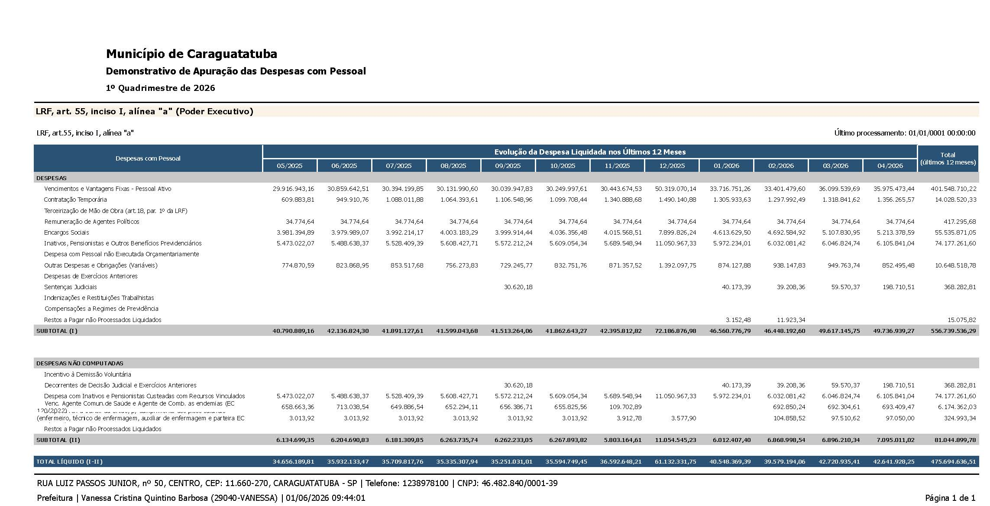
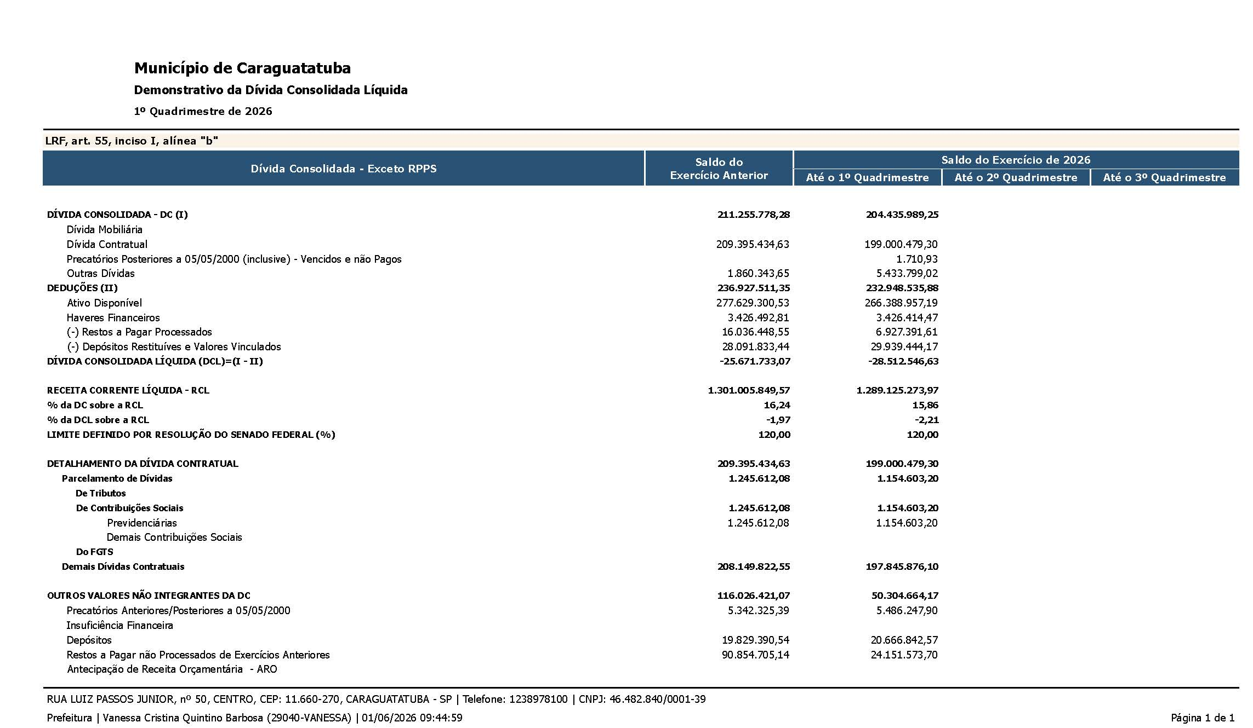
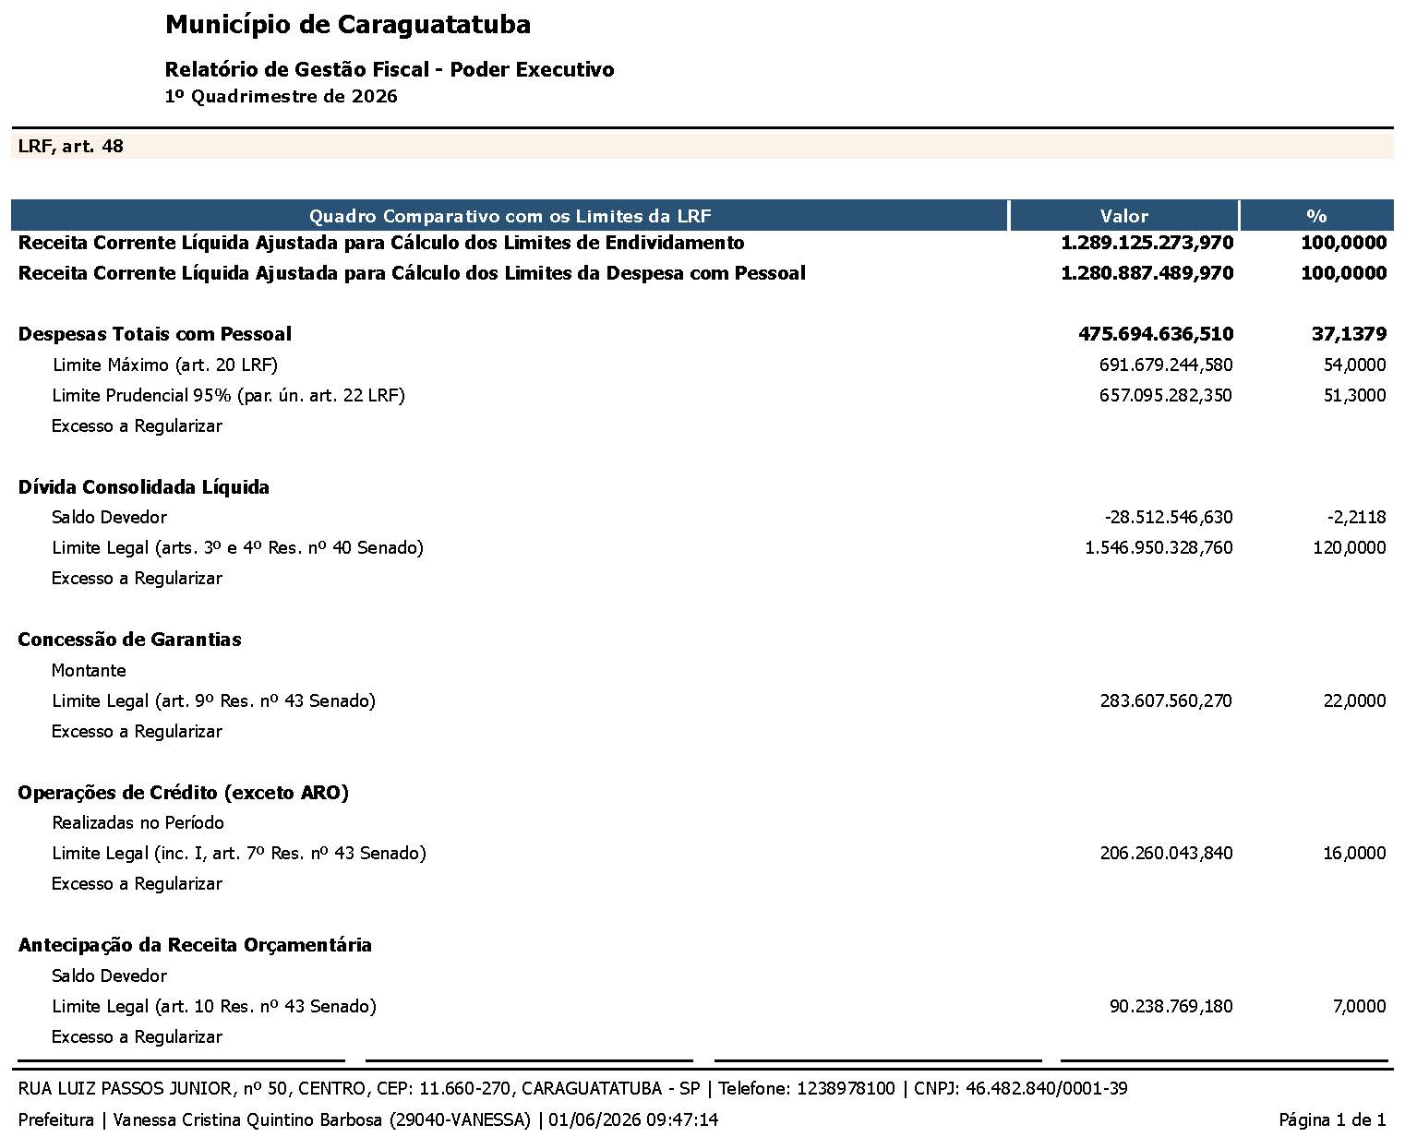
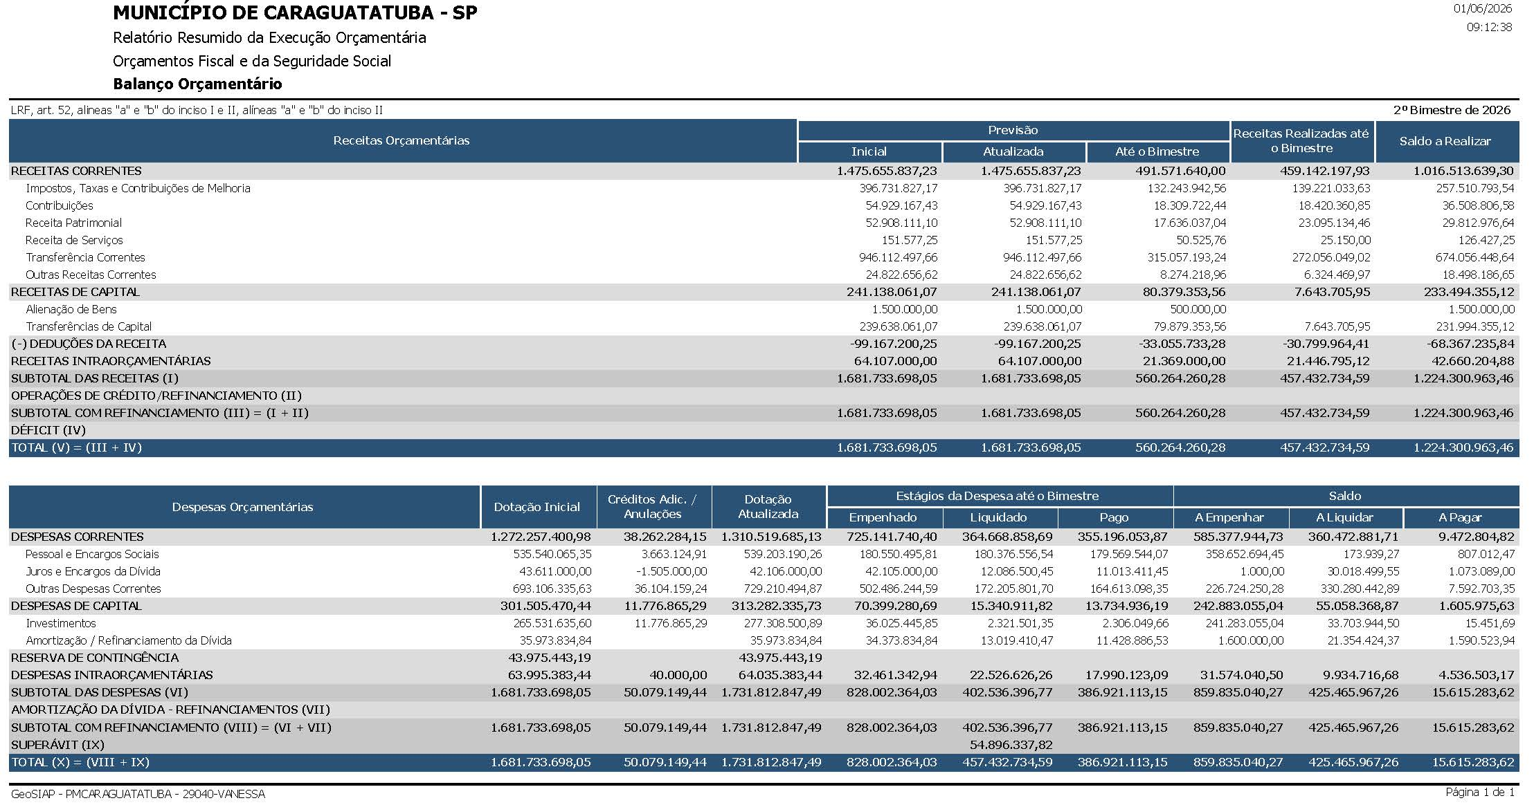
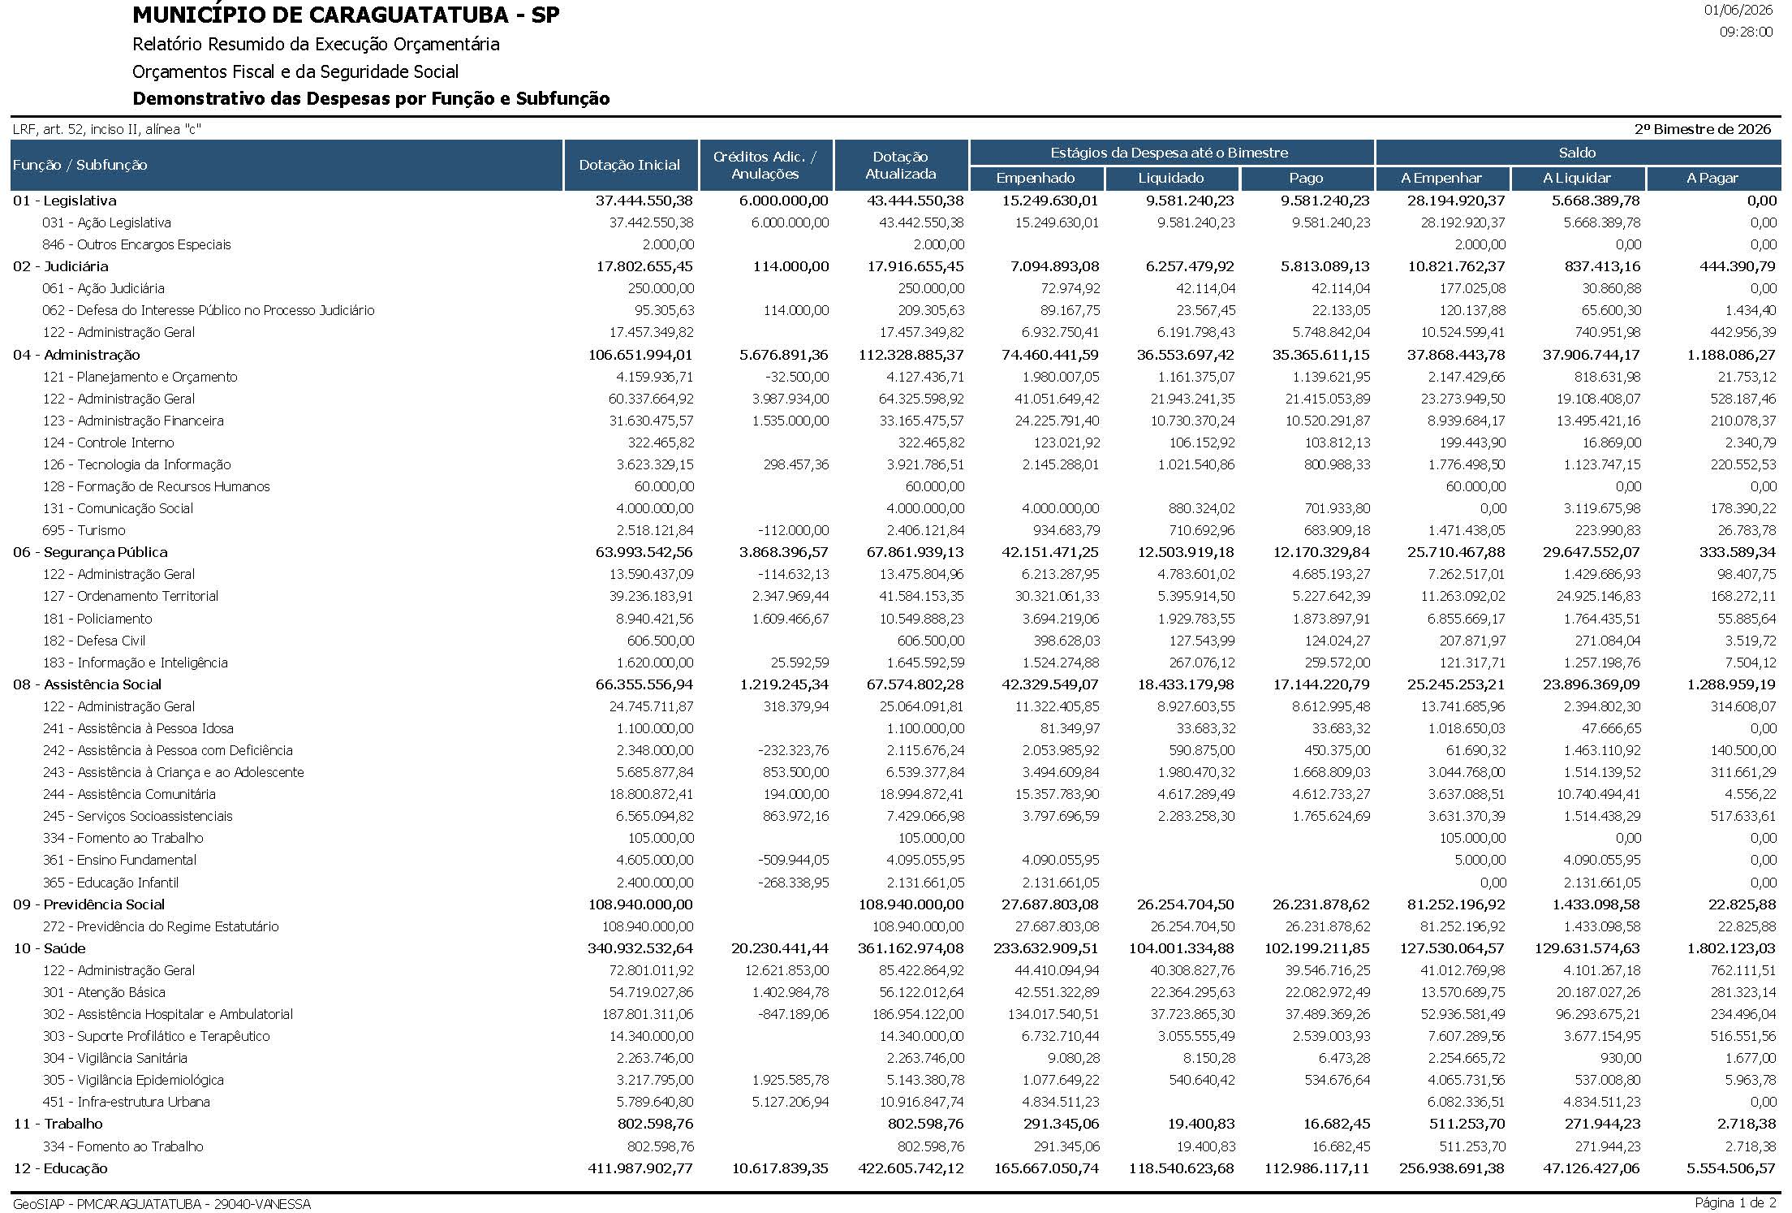
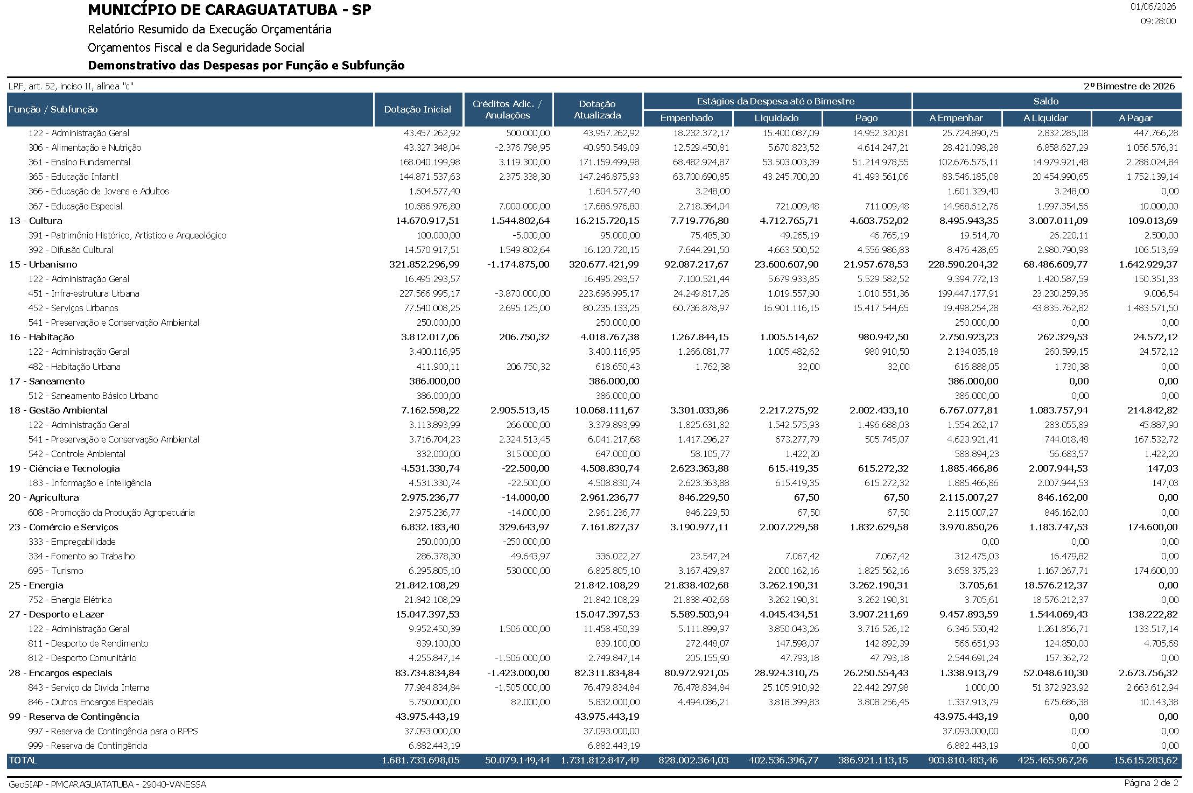
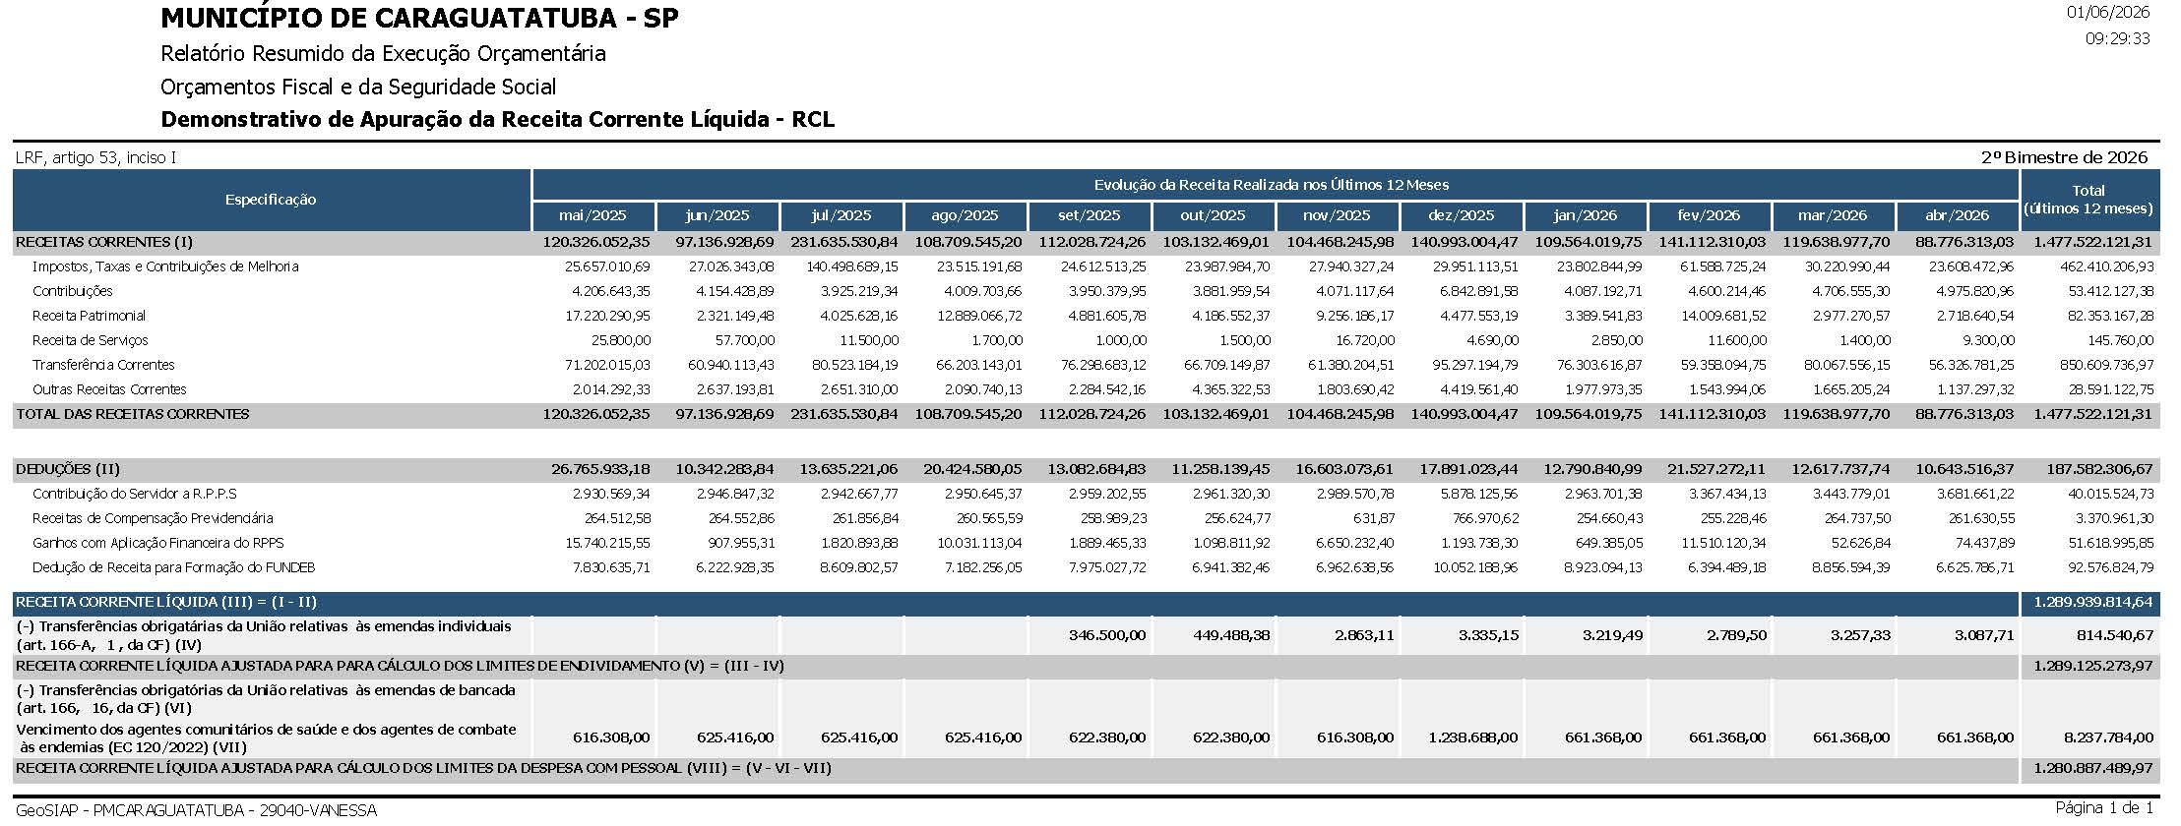
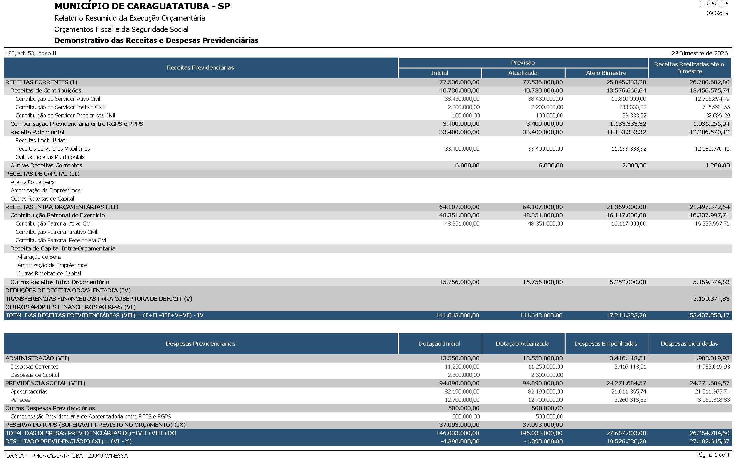
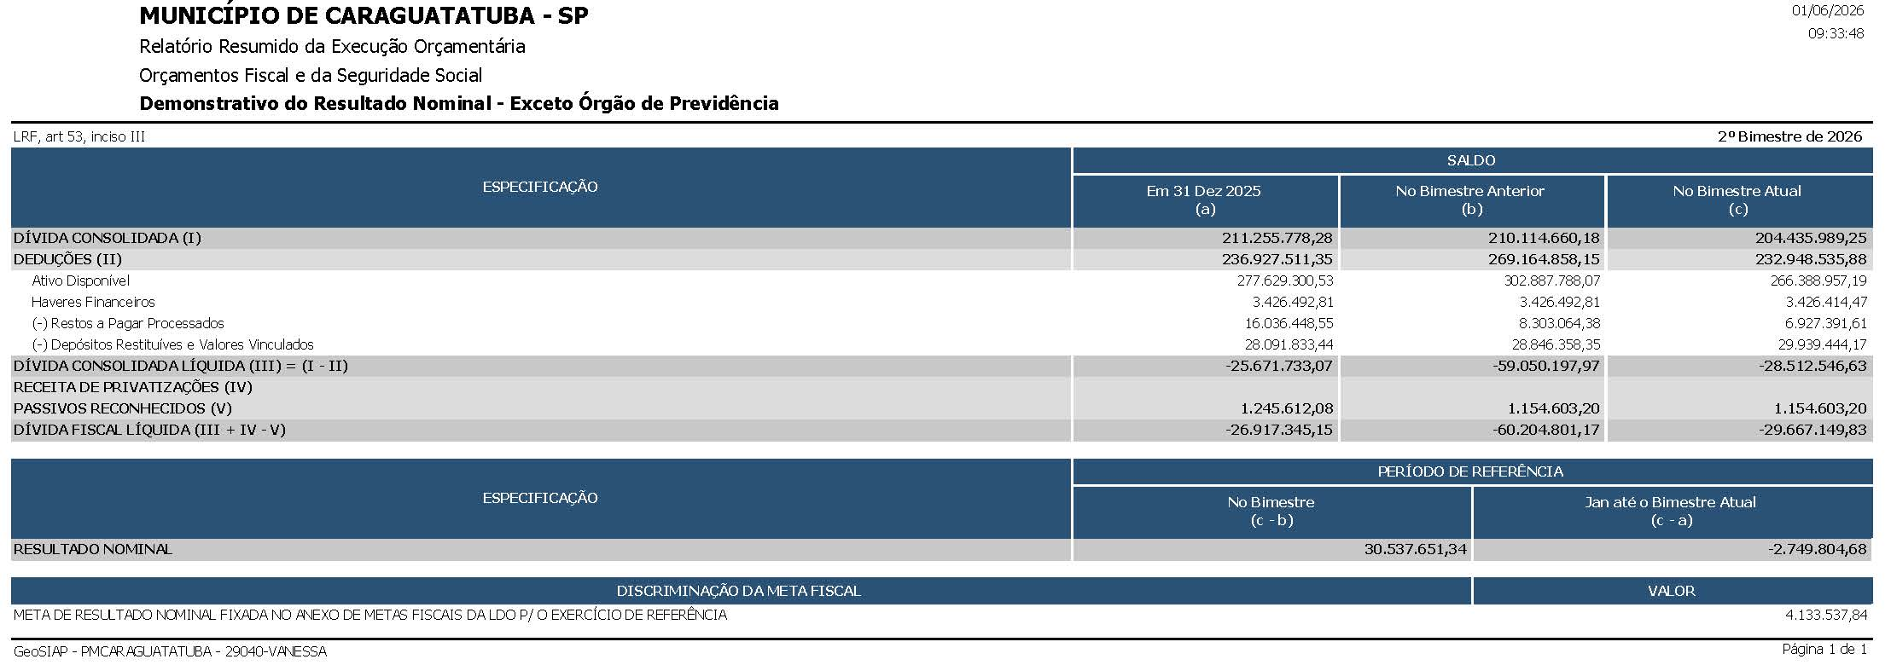
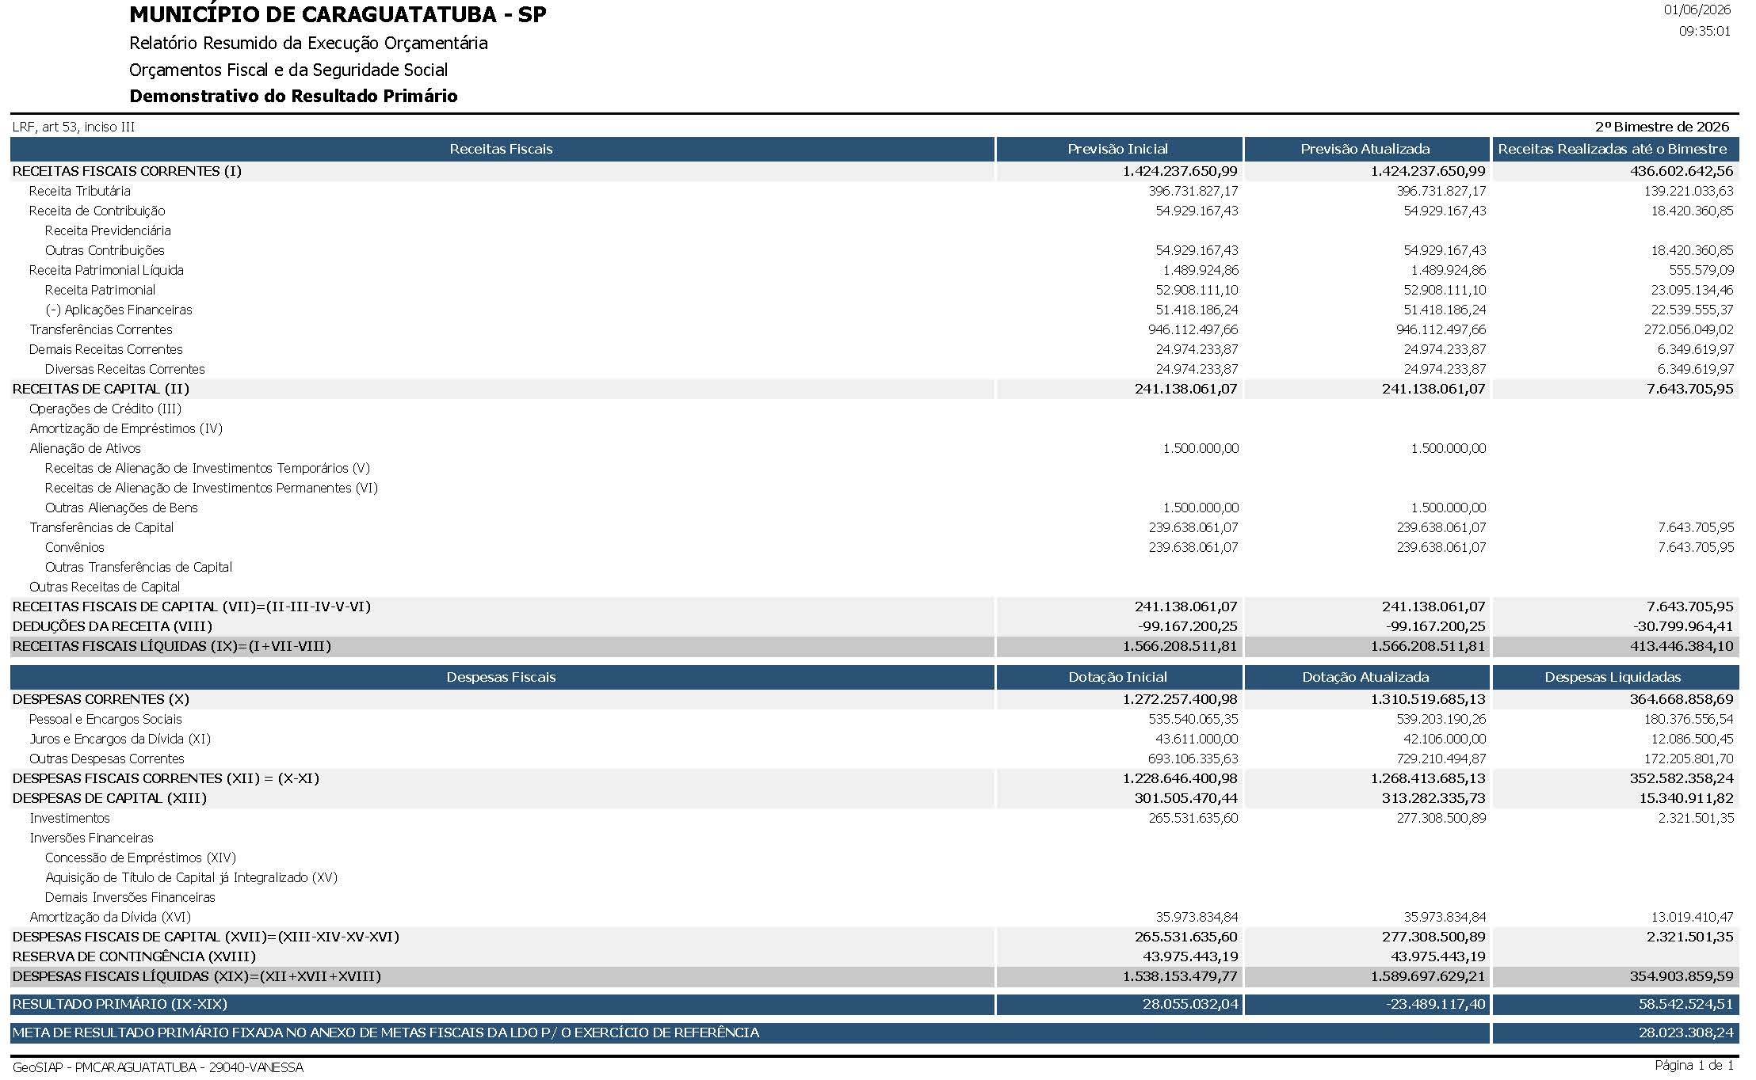
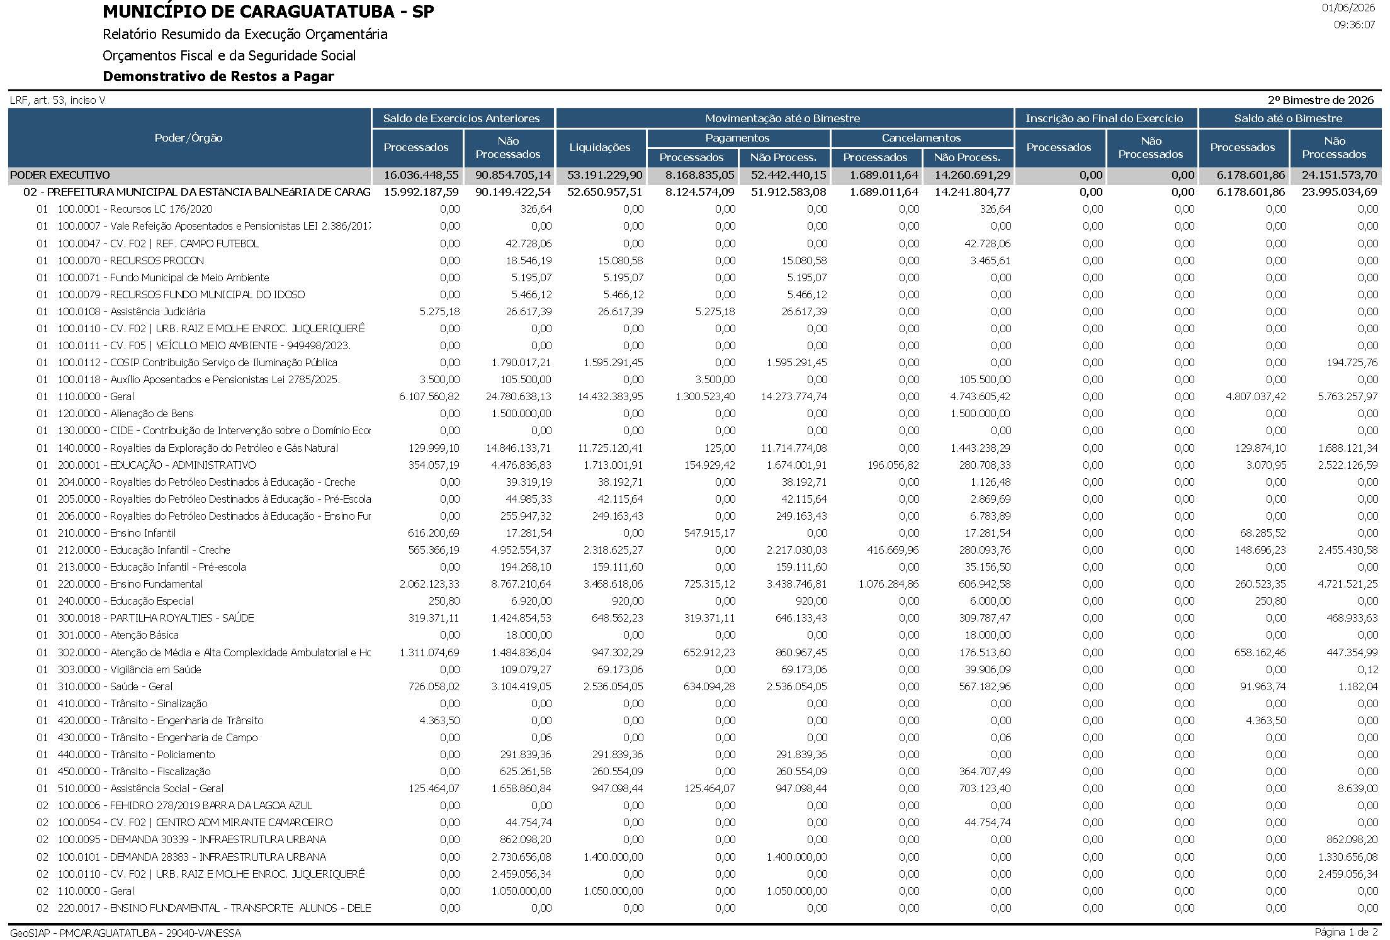
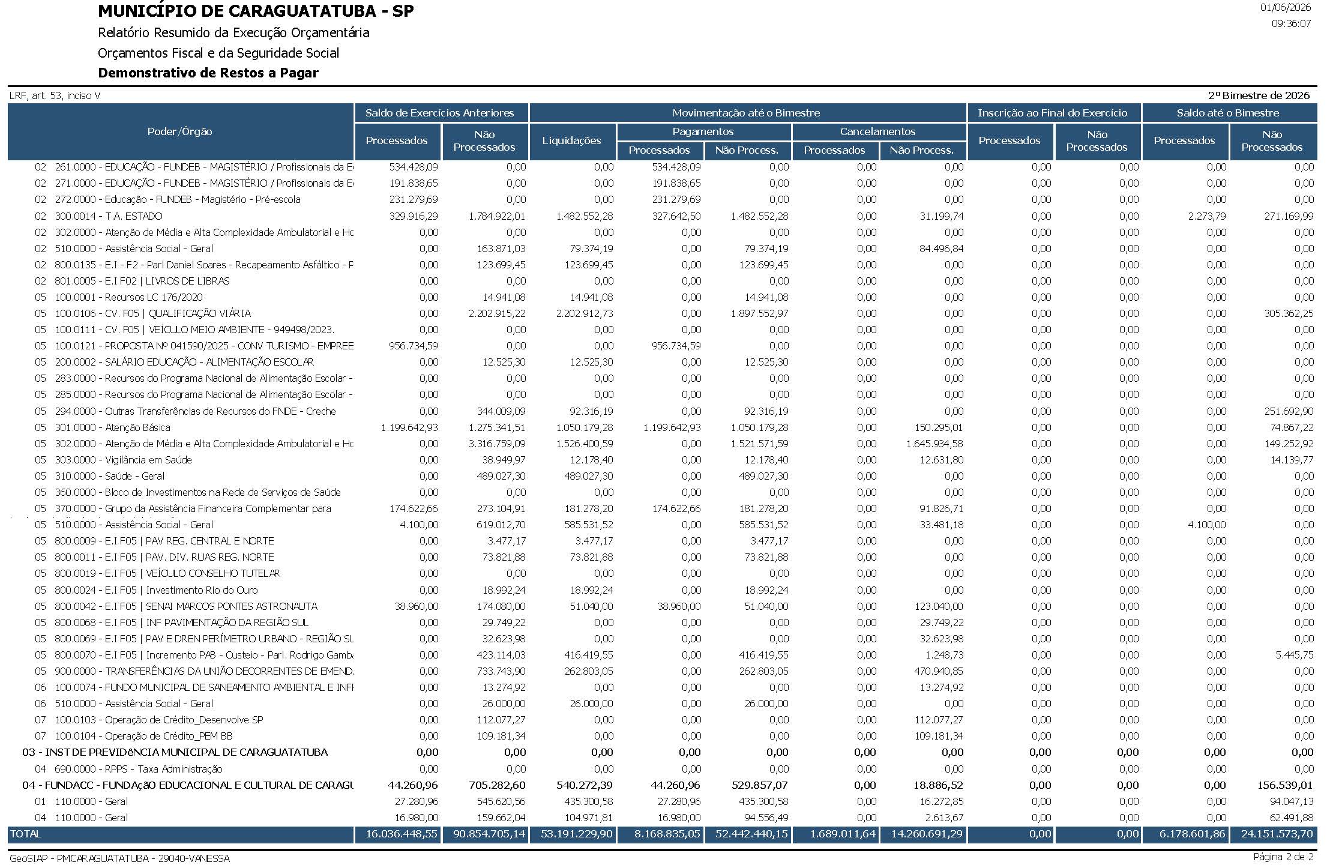
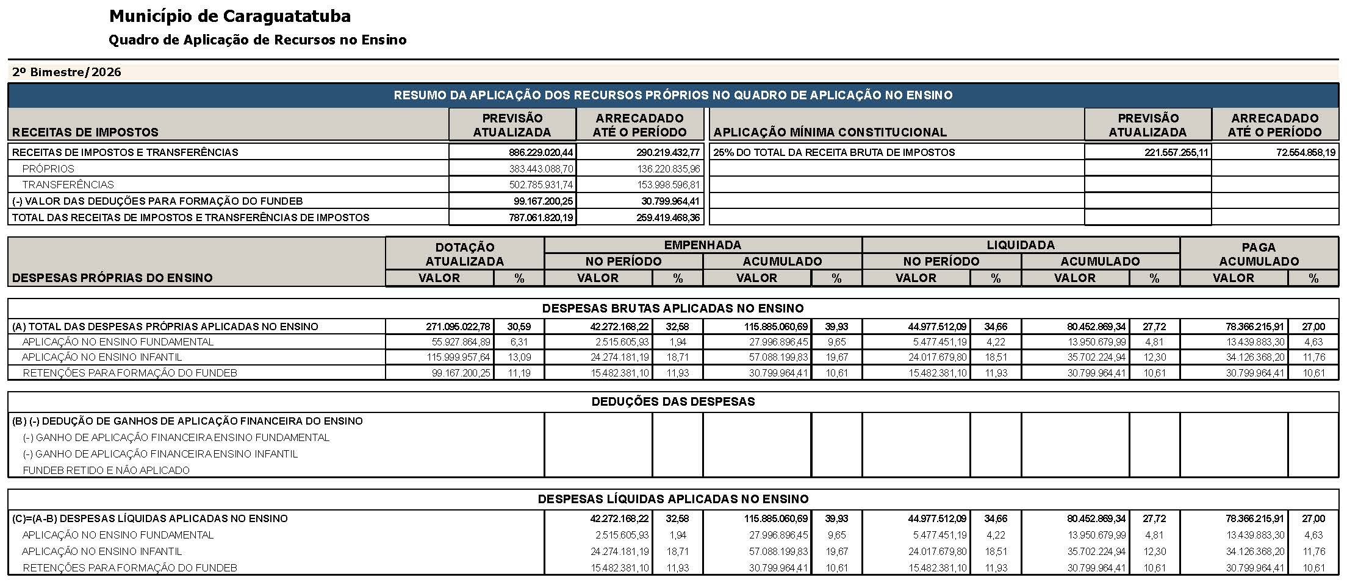
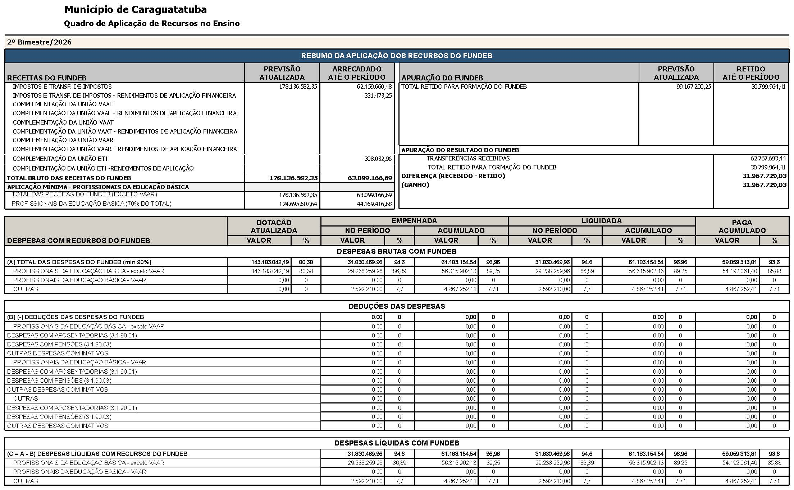
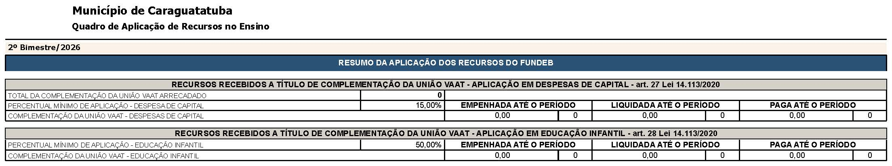
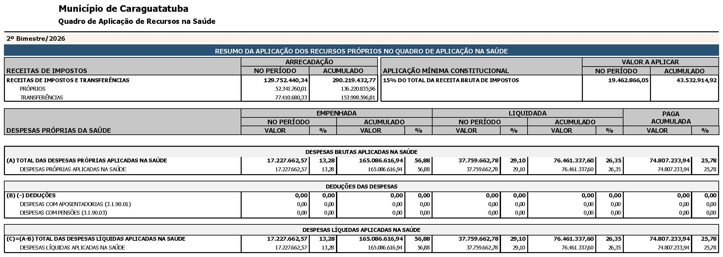
────────────────────────────────────────────────────────────────────────
SECRETARIA DE SAÚDE
───────────────────────────────────
SEÇÃO DE VIGILÂNCIA SANITÁRIA
PUBLICAÇÃO LTA 06/2026
A Seção de Vigilancia Sanitária através da Secretaria Municipal de Saúde da Prefeitura Municipal de Caraguatatuba, tornam-se públicas as seguintes Notificações:
Fica o estabelecimento denominado, COLACIO LABORATORIO DE ANALISES CLINICAS LTDA, sito a AVENIDA MIGUEL VARLEZ - 980 – CAPUTERA - Caraguatatuba/SP; NOTIFICADO pela Seção de Vigilância Sanitária da Secretaria Municipal de Saúde de Caraguatatuba, a tomar ciência do DEFERIMENTO do Processo nº 35673/2025 – PROJETO DE REGULARIZAÇÃO (REFORMA E AMPLIAÇÃO), através do LAUDO TÉCNICO DE AVALIAÇÃO – LTA Nº 008/2026.
Caraguatatuba, 01 de Junho de 2026.
───────────────────────────────────
CONSELHO MUNICIPAL DA PESSOA COM DEFICIÊNCIA - COMDEFI
───────────────────────────────────
RESOLUÇÃO COMDEFI Nº 10, DE 11 DE JUNHO DE 2025
Dispõe sobre a Renovação de Certificação da Associação de Apoio ao Desenvolvimento Humano – Acalento e da outras providências.
O CONSELHO MUNICIPAL DA PESSOA COM DEFICIÊNCIA – COMDEFI de Caraguatatuba no uso das atribuições que são conferidas pela Lei Municipal nº 1.043/2003 e Lei Municipal nº 1.892/2010, em Reunião realizada no dia 11 de Junho de 2025, registrada sob a Ata nº 142:
CONSIDERANDO o Decreto Nº 1.356 de 18 de Novembro de 2020 - Regimento Interno;
CONSIDERANDO o Decreto Nº 1.850/2023 – Nomeação;
CONSIDERANDO a reunião e a visita da Comissão de Certificação de Entidades;
RESOLVE:
Art. 1º - Conceder a Renovação de Certificação de Inscrição neste Conselho da Associação abaixo qualificada:
• Associação de Apoio ao Deenvolvimento Humano – ACALENTO, CNPJ Nº 07.423.273/0001-98, com sede a Avenida Geraldo Nogueira da Silva nº 6980, Porto Novo, Caraguatatuba-SP. Desenvolvendo trabalho de habilitação e reabilitação da pessoa com deficiência e a promoção da inclusão à vida comunitária.
Art. 2º Esta Resolução entra em vigor nesta data, revogando todas em contrário.
Caraguatatuba, 11 de junho de 2025.
PRISCILA MORAES LOPES
Presidente do Conselho Municipal da
Pessoa com Deficiência de Caraguatatuba
───────────────────────────────────
LICITAÇÕES E CONTRATOS
───────────────────────────────────
ABERTURA DE LICITAÇÃO
Pregão Eletrônico nº 31/2026 – PI 10635/26 – PC 1166/26 – Edital 72/26 - Objeto: CONTRATAÇÃO DE EMPRESA PRESTADORA DE SERVIÇOS DE MECÂNICA PESADA PARA FORNECIMENTO DE PEÇAS COM MÃO DE OBRA, TRANSPORTE, LAVAGEM, TROCA DE ÓLEO E FILTROS PARA REPAROS E MANUTENÇÕES DE ESCAVADEIRA HIDRÁULICA PERTENCENTE À FROTA DA SECRETARIA DE SERVIÇOS DESTE MUNICÍPIO. Abertura: 17/06/2026 às 09h00min. Edital e informações: https://portaldatransparencia.caraguatatuba.sp.gov.br/licitacoes/licitacoes. Assinatura: 29/05/2026.
───────────────────────────────────
Instituto de Previdência do Município de Caraguatatuba – CaraguaPrev
───────────────────────────────────
PORTARIA Nº. 33, DE 01 DE JUNHO DE 2026. PEDRO IVO DE SOUSA TAU, Presidente do Instituto de Previdência do Município de Caraguatatuba – CaraguaPrev, juntamente com ROSE ELLEN DE OLIVEIRA FARIA, Diretora de Benefícios, usando das atribuições que lhe são conferidas por Lei, e à vista dos elementos e informações constantes do Processo Administrativo n.º 097/2025. R E S O L V E: Art. 1.º - Fica concedida a aposentadoria voluntária por Tempo de Contribuição – Regra de Transição em Magistério, a servidora Sra. Silvia Patrícia da Silva, matrícula funcional n.º 5.958, CPF. n.º 26X.XXX.XXX-XX e PIS/PASEP n.º 12X.XXXXX.XX-X, ocupante do cargo efetivo de Professor de Educação Básica II – Educação Física, de acordo com o artigo 6º da Emenda Constitucional n.º 41, de 19 de dezembro de 2003 e artigo 25 da Lei Complementar n.º 59 de 05 de novembro de 2015. Art. 2º. – A servidora aposentada receberá os proventos integrais, correspondente à totalidade da última remuneração de contribuição no cargo efetivo em que se deu a aposentadoria, na forma da Lei, devendo esse valor ser reajustado, conforme artigo 7º da Emenda Constitucional nº. 41, de 19 de dezembro de 2003. Art. 3º. - Esta Portaria entra em vigor na data de sua publicação. Registre-se, publique-se e cumpra-se. Caraguatatuba, 01 de junho de 2026. Pedro Ivo de Sousa Tau Presidente do CaraguaPrev – Rose Ellen de Oliveira Faria Diretora de Benefícios.
───────────────────────────────────
PORTARIA Nº. 34, DE 01 DE JUNHO DE 2026. PEDRO IVO DE SOUSA TAU, Presidente do Instituto de Previdência do Município de Caraguatatuba – CaraguaPrev, juntamente com ROSE ELLEN DE OLIVEIRA FARIA, Diretora de Benefícios, usando das atribuições que lhe são conferidas por Lei, e à vista dos elementos e informações constantes do Processo Administrativo n.º 111/2025; R E S O L V E: Art. 1.º - Fica concedida a aposentadoria voluntária por Tempo de Contribuição, a servidora Sra. Angela Maria da Conceição Pinto Gutierres, matrícula funcional n.º 2.778, CPF. n.º 19X.XXX.XXX-XX e PIS/PASEP n.º 12X.XXXXX.XX-X, ocupante do cargo efetivo de Auxiliar de Biblioteca, de acordo com o artigo 3º da Emenda Constitucional n.º 47, de 05 de julho de 2005, e art. 26 da Lei Complementar nº 59 de 05 de novembro de 2015. Art. 2º. – A servidora aposentada receberá os proventos integrais, correspondente à totalidade da última remuneração de contribuição da servidora no cargo efetivo em que se deu a aposentadoria, na forma da Lei, devendo esse valor a ser reajustado, conforme parágrafo único do artigo 3º da Emenda Constitucional nº. 47, de 05 de julho de 2005 c.c. artigo 125 da Lei Complementar nº 59, de 05 de novembro de 2015. Art. 3º. - Esta Portaria entra em vigor na data de sua publicação. Registre-se, publique-se e cumpra-se. Caraguatatuba, 01 de junho de 2026. Pedro Ivo de Sousa Tau Presidente do CaraguaPrev – Rose Ellen de Oliveira Faria Diretora de Benefícios.
───────────────────────────────────
PORTARIA Nº. 35, DE 01 DE JUNHO DE 2026. PEDRO IVO DE SOUSA TAU, Presidente do Instituto de Previdência do Município de Caraguatatuba – CaraguaPrev, juntamente com ROSE ELLEN DE OLIVEIRA FARIA, Diretora de Benefícios, usando das atribuições que lhe são conferidas por Lei, e à vista dos elementos e informações constantes do Processo Administrativo n.º 099/2025. R E S O L V E: Art. 1.º - Fica concedida a aposentadoria voluntária por Tempo de Contribuição – Regra de Transição, a servidora Sra. Roseli de Oliveira Ribeiro, matrícula funcional n.º 6.936 e CPF. n.º 14X.XXX.XXX-XX e PIS/PASEP n.º 12X.XXXXX.XX-X, ocupante do cargo efetivo de Agente Administrativo, de acordo com o artigo 6º da Emenda Constitucional n.º 41, de 19 de dezembro de 2003 e artigo 25 da Lei Complementar n.º 59 de 05 de novembro de 2015. Art. 2º. – A servidora aposentada receberá os proventos integrais, correspondente à totalidade da última remuneração de contribuição no cargo efetivo em que se deu a aposentadoria, na forma da Lei, devendo esse valor ser reajustado, conforme artigo 7º da Emenda Constitucional nº. 41, de 19 de dezembro de 2003. Art. 3º. - Esta Portaria entra em vigor na data de sua publicação. Registre-se, publique-se e cumpra-se. Caraguatatuba, 01 de junho de 2026. Pedro Ivo de Sousa Tau Presidente do CaraguaPrev – Rose Ellen de Oliveira Faria Diretora de Benefícios.
───────────────────────────────────
PORTARIA Nº. 36, DE 01 DE JUNHO DE 2026. PEDRO IVO DE SOUSA TAU, Presidente do Instituto de Previdência do Município de Caraguatatuba – CaraguaPrev, juntamente com ROSE ELLEN DE OLIVEIRA FARIA, Diretora de Benefícios, usando das atribuições que lhe são conferidas por Lei, e à vista dos elementos e informações constantes do Processo Administrativo n.º 122/2025; R E S O L V E: Art. 1º. - Fica concedida a aposentadoria voluntária por Tempo de Contribuição ao servidor Sr. Jose Pedro de Siqueira, matrícula funcional n.º 10.074, CPF. n.º 07X.XXX.XXX-XX e PIS/PASEP n.º 12X.XXXXX.XX-X, ocupante do cargo efetivo de Auxiliar de Enfermagem, de acordo com o artigo 40, § 1º, inciso III, alínea “a”, da Constituição Federal de 1988 e artigo 22, da Lei Municipal Complementar n.º 59 de 05 de novembro de 2015. Art. 2º. - O servidor receberá os proventos correspondentes à média das maiores remunerações, utilizadas como base para as contribuições, conforme disposto no artigo 37 da Lei Municipal Complementar n.º 59/2015, devendo esse valor ser reajustado de forma a preservar, em caráter permanente, seu valor real, conforme artigo 15 da Lei Federal nº 10.887, de 18 de junho de 2004 e artigo 38, da Lei Municipal Complementar nº 59, de 05 de novembro de 2015. Art. 3º. - Esta Portaria entra em vigor na data de sua publicação. Registre-se, publique-se e cumpra-se. Caraguatatuba, 01 de junho de 2026. Pedro Ivo de Sousa Tau Presidente do CaraguaPrev – Rose Ellen de Oliveira Faria Diretora de Benefícios.
───────────────────────────────────
PORTARIA Nº. 37, DE 01 DE JUNHO DE 2026. PEDRO IVO DE SOUSA TAU, Presidente do Instituto de Previdência do Município de Caraguatatuba – CaraguaPrev, juntamente com ROSE ELLEN DE OLIVEIRA FARIA, Diretora de Benefícios, usando das atribuições que lhe são conferidas por Lei, e à vista dos elementos e informações constantes do Processo Administrativo n.º 016/2026; R E S O L V E: Art. 1º. - Fica concedida a aposentadoria voluntária por Tempo de Contribuição a servidora Sra. Jandira Fagundes Lima, matrícula funcional n.º 13.585, CPF. n.º 04X.XXX.XXX-XX e PIS/PASEP n.º 12X.XXXXX.XX-X, ocupante do cargo efetivo de Professor de Educação Básica I – Educação Infantil, de acordo com o artigo 40, § 1º, inciso III, alínea “a”, da Constituição Federal de 1988 e artigo 22, da Lei Municipal Complementar n.º 59 de 05 de novembro de 2015. Art. 2º. - A servidora receberá os proventos correspondentes à média das maiores remunerações, utilizadas como base para as contribuições, conforme disposto no artigo 37 da Lei Municipal Complementar n.º 59/2015, devendo esse valor ser reajustado de forma a preservar, em caráter permanente, seu valor real, conforme artigo 15 da Lei Federal nº 10.887, de 18 de junho de 2004 e artigo 38, da Lei Municipal Complementar nº 59, de 05 de novembro de 2015. Art. 3º. - Esta Portaria entra em vigor na data de sua publicação. Registre-se, publique-se e cumpra-se. Caraguatatuba, 01 de junho de 2026. Pedro Ivo de Sousa Tau Presidente do CaraguaPrev – Rose Ellen de Oliveira Faria Diretora de Benefícios.
───────────────────────────────────
PORTARIA Nº. 38, DE 01 DE JUNHO DE 2026. PEDRO IVO DE SOUSA TAU, Presidente do Instituto de Previdência do Município de Caraguatatuba – CaraguaPrev, juntamente com ROSE ELLEN DE OLIVEIRA FARIA, Diretora de Benefícios, usando das atribuições que lhe são conferidas por Lei, e à vista dos elementos e informações constantes do Processo Administrativo n.º 03/2026; R E S O L V E: Art. 1.º - Fica concedida a aposentadoria voluntária por Tempo de Contribuição, a servidora Sra. Dulcineia dos Santos Morais, matrícula funcional n.º 2.003, CPF. n.º 08X.XXX.XXX-XX e PIS/PASEP n.º 17X.XXXXX.XX-X, ocupante do cargo efetivo de Psicólogo, de acordo com o artigo 3º da Emenda Constitucional n.º 47, de 05 de julho de 2005, e art. 26 da Lei Complementar nº 59 de 05 de novembro de 2015. Art. 2º. – A servidora aposentada receberá os proventos integrais, correspondente à totalidade da última remuneração de contribuição da servidora no cargo efetivo em que se deu a aposentadoria, na forma da Lei, devendo esse valor a ser reajustado, conforme parágrafo único do artigo 3º da Emenda Constitucional nº. 47, de 05 de julho de 2005 c.c. artigo 125 da Lei Complementar nº 59, de 05 de novembro de 2015. Art. 3º. - Esta Portaria entra em vigor na data de sua publicação. Registre-se, publique-se e cumpra-se. Caraguatatuba, 01 de junho de 2026. Pedro Ivo de Sousa Tau Presidente do CaraguaPrev – Rose Ellen de Oliveira Faria Diretora de Benefícios.
───────────────────────────────────
PORTARIA Nº. 39, DE 01 DE JUNHO DE 2026. PEDRO IVO DE SOUSA TAU, Presidente do Instituto de Previdência do Município de Caraguatatuba – CaraguaPrev, juntamente com ROSE ELLEN DE OLIVEIRA FARIA, Diretora de Benefícios, usando das atribuições que lhe são conferidas por Lei, e à vista dos elementos e informações constantes do Processo Administrativo n.º 022/2026; R E S O L V E: Art. 1.º - Fica concedida a aposentadoria voluntária por Tempo de Contribuição, a servidora Sra. Laura Alves de Oliveira, matrícula funcional n.º 3.359 CPF. n.º 26X.XXX.XXX-XX e PIS/PASEP n.º 17X.XXXXX.XX-X, ocupante do cargo efetivo de Artífice I, de acordo com o artigo 3º da Emenda Constitucional n.º 47, de 05 de julho de 2005, e art. 26 da Lei Complementar nº 59 de 05 de novembro de 2015. Art. 2º. – A servidora aposentada receberá os proventos integrais, correspondente à totalidade da última remuneração de contribuição da servidora no cargo efetivo em que se deu a aposentadoria, na forma da Lei, devendo esse valor a ser reajustado, conforme parágrafo único do artigo 3º da Emenda Constitucional nº. 47, de 05 de julho de 2005 c.c. artigo 125 da Lei Complementar nº 59, de 05 de novembro de 2015. Art. 3º. - Esta Portaria entra em vigor na data de sua publicação. Registre-se, publique-se e cumpra-se. Caraguatatuba, 01 de junho de 2026. Pedro Ivo de Sousa Tau Presidente do CaraguaPrev – Rose Ellen de Oliveira Faria Diretora de Benefícios.
───────────────────────────────────
PORTARIA Nº. 40, DE 01 DE JUNHO DE 2026. PEDRO IVO DE SOUSA TAU, Presidente do Instituto de Previdência do Município de Caraguatatuba – CaraguaPrev, juntamente com ROSE ELLEN DE OLIVEIRA FARIA, Diretora de Benefícios, usando das atribuições que lhe são conferidas por Lei, e à vista dos elementos e informações constantes do Processo Administrativo n.º 010/2026. R E S O L V E: Art. 1.º - Fica concedida a aposentadoria voluntária por Tempo de Contribuição – Regra de Transição em Magistério, a servidora Sra. Maria Aparecida dos Santos, matrícula funcional n.º 6.863, CPF. n.º 08X.XXX.XXX-XX e PIS/PASEP n.º 12X.XXXXX.XX-X, ocupante do cargo efetivo de Professor Adjunto, de acordo com o artigo 6º da Emenda Constitucional n.º 41, de 19 de dezembro de 2003 e artigo 25 da Lei Complementar n.º 59 de 05 de novembro de 2015. Art. 2º. – A servidora aposentada receberá os proventos integrais, correspondente à totalidade da última remuneração de contribuição no cargo efetivo em que se deu a aposentadoria, na forma da Lei, devendo esse valor ser reajustado, conforme artigo 7º da Emenda Constitucional nº. 41, de 19 de dezembro de 2003. Art. 3º. - Esta Portaria entra em vigor na data de sua publicação. Registre-se, publique-se e cumpra-se. Caraguatatuba, 01 de junho de 2026. Pedro Ivo de Sousa Tau Presidente do CaraguaPrev – Rose Ellen de Oliveira Faria Diretora de Benefícios.
───────────────────────────────────
PORTARIA Nº. 41, DE 01 DE JUNHO DE 2026. PEDRO IVO DE SOUSA TAU, Presidente do Instituto de Previdência do Município de Caraguatatuba – CaraguaPrev, juntamente com ROSE ELLEN DE OLIVEIRA FARIA, Diretora de Benefícios, usando das atribuições que lhe são conferidas por Lei, e à vista dos elementos e informações constantes do Processo Administrativo n.º 029/2026; R E S O L V E: Art. 1.º - Fica concedida a aposentadoria voluntária por idade, com os proventos proporcionais, ao servidor Sr. Gabriel Lima Vasconcelos, matrícula funcional n.º 13.426, CPF. nº. 03X.XXX.XXX-XX e PIS/PASEP n.º 10X.XXXXX.XX-X, ocupante do cargo efetivo de Motorista II, de acordo com o disposto no artigo 20, I e II da Lei Complementar n° 59, de 05 novembro de 2015. Art. 2º. – O servidor aposentado receberá os proventos proporcionais equivalentes a 5.408 (cinco mil quatrocentos e oito dias), correspondentes à média das maiores remunerações, utilizadas como base para as contribuições, conforme disposto no artigo 37 da Lei Complementar n° 59, de 05 novembro de 2015, devendo esse valor reajustado de forma a preservar, em caráter permanente, seu valor real, conforme artigo 38, §1º e §2º da Lei Complementar n° 59, 05 de novembro de 2015. Art. 3º. - Esta Portaria entra em vigor na data de sua publicação. Registre-se, publique-se e cumpra-se. Caraguatatuba, 01 de junho de 2026. Pedro Ivo de Sousa Tau Presidente do CaraguaPrev – Rose Ellen de Oliveira Faria Diretora de Benefícios.
───────────────────────────────────
PORTARIA Nº. 42, DE 01 DE JUNHO DE 2026. PEDRO IVO DE SOUSA TAU, Presidente do Instituto de Previdência do Município de Caraguatatuba – CaraguaPrev, juntamente com ROSE ELLEN DE OLIVEIRA FARIA, Diretora de Benefícios, usando das atribuições que lhe são conferidas por Lei, e à vista dos elementos e informações constantes do Processo Administrativo n.º 025/2026; R E S O L V E: Art. 1.º - Fica concedida a aposentadoria voluntária por idade, com os proventos proporcionais, a servidora Sra. Nair de Fatima Nato da Silva, matrícula funcional n.º 18.879, CPF. nº. 09X.XXX.XXX-XX e PIS/PASEP n.º 12X.XXXXX.XX-X, ocupante do cargo efetivo de Inspetor de Alunos, de acordo com o disposto no artigo 20, I e II da Lei Complementar n° 59, de 05 novembro de 2015. Art. 2º. – A servidora aposentada receberá os proventos proporcionais equivalentes a 4.419 (quatro mil e quatrocentos e dezenove) dias, correspondentes à média das maiores remunerações, utilizadas como base para as contribuições, conforme disposto no artigo 37 da Lei Complementar n° 59, de 05 novembro de 2015, devendo esse valor reajustado de forma a preservar, em caráter permanente, seu valor real, conforme artigo 38, §1º e §2º da Lei Complementar n° 59, 05 de novembro de 2015. Art. 3º. - Esta Portaria entra em vigor na data de sua publicação. Registre-se, publique-se e cumpra-se. Caraguatatuba, 01 de junho de 2026. Pedro Ivo de Sousa Tau Presidente do CaraguaPrev – Rose Ellen de Oliveira Faria Diretora de Benefícios.
───────────────────────────────────
PORTARIA Nº. 43, DE 01 DE JUNHO DE 2026. PEDRO IVO DE SOUSA TAU, Presidente do Instituto de Previdência do Município de Caraguatatuba – CaraguaPrev, juntamente com ROSE ELLEN DE OLIVEIRA FARIA, Diretora de Benefícios, usando das atribuições que lhe são conferidas por Lei, e à vista dos elementos e informações constantes do Processo Administrativo n.º 064/2025; R E S O L V E: Art. 1º. - Fica concedida a aposentadoria voluntária por Tempo de Contribuição a servidora Sra. Adriana da Silva Lopes, matrícula funcional n.º 14.335, CPF. n.º 26X.XXX.XXX-XX e PIS/PASEP n.º 12X.XXXXX.XX-X, ocupante do cargo efetivo de Professor de Educação Básica I – Educação Infantil, de acordo com o artigo 40, § 1º, inciso III, alínea “a”, da Constituição Federal de 1988 e artigo 23, da Lei Municipal Complementar n.º 59 de 05 de novembro de 2015. Art. 2º. - A servidora receberá os proventos correspondentes à média das maiores remunerações, utilizadas como base para as contribuições, conforme disposto no artigo 37 da Lei Municipal Complementar n.º 59/2015, devendo esse valor ser reajustado de forma a preservar, em caráter permanente, seu valor real, conforme artigo 15 da Lei Federal nº 10.887, de 18 de junho de 2004 e artigo 38, da Lei Municipal Complementar nº 59, de 05 de novembro de 2015. Art. 3º. - Esta Portaria entra em vigor na data de sua publicação. Registre-se, publique-se e cumpra-se. Caraguatatuba, 01 de junho de 2026. Pedro Ivo de Sousa Tau Presidente do CaraguaPrev – Rose Ellen de Oliveira Faria Diretora de Benefícios.
───────────────────────────────────
PORTARIA Nº. 44, DE 01 DE JUNHO DE 2026. PEDRO IVO DE SOUSA TAU, Presidente do Instituto de Previdência do Município de Caraguatatuba – CaraguaPrev, juntamente com ROSE ELLEN DE OLIVEIRA FARIA, Diretora de Benefícios, usando das atribuições que lhe são conferidas por Lei, e à vista dos elementos e informações constantes do Processo Administrativo n.º 017/2026; R E S O L V E: Art. 1.º - Fica concedida a aposentadoria voluntária por Tempo de Contribuição, a servidora Sra. Sonia Maria Pereira, matrícula funcional n.º 2.959, CPF. n.º 19X.XXX.XXX-XX e PIS/PASEP n.º 17X.XXXXX.XX-X, ocupante do cargo efetivo de Auxiliar de Serviços Gerais, de acordo com o artigo 3º da Emenda Constitucional n.º 47, de 05 de julho de 2005, e art. 26 da Lei Complementar nº 59 de 05 de novembro de 2015. Art. 2º. – A servidora aposentada receberá os proventos integrais, correspondente à totalidade da última remuneração de contribuição da servidora no cargo efetivo em que se deu a aposentadoria, na forma da Lei, devendo esse valor a ser reajustado, conforme parágrafo único do artigo 3º da Emenda Constitucional nº. 47, de 05 de julho de 2005 c.c. artigo 125 da Lei Complementar nº 59, de 05 de novembro de 2015. Art. 3º. - Esta Portaria entra em vigor na data de sua publicação. Registre-se, publique-se e cumpra-se. Caraguatatuba, 01 de junho de 2026. Pedro Ivo de Sousa Tau Presidente do CaraguaPrev – Rose Ellen de Oliveira Faria Diretora de Benefícios.
───────────────────────────────────
PORTARIA Nº. 45, DE 01 DE JUNHO DE 2026. PEDRO IVO DE SOUSA TAU, Presidente do Instituto de Previdência do Município de Caraguatatuba – CaraguaPrev, juntamente com ROSE ELLEN DE OLIVEIRA FARIA, Diretora de Benefícios, usando das atribuições que lhe são conferidas por Lei, e à vista dos elementos e informações constantes do Processo Administrativo n.º 084/2025; R E S O L V E: Art. 1.º - Fica concedida a aposentadoria voluntária por Tempo de Contribuição, ao servidor Sr. Jose Arcanjo Neto, matrícula funcional n.º 1.836, CPF. n.º 11X.XXX.XXX-XX e PIS/PASEP n.º 10X.XXXXX.XX-X, ocupante do cargo efetivo de Artífice I, de acordo com o artigo 3º da Emenda Constitucional n.º 47, de 05 de julho de 2005, e art. 26 da Lei Complementar nº 59 de 05 de novembro de 2015. Art. 2º. – O servidor aposentado receberá os proventos integrais, correspondente à totalidade da última remuneração de contribuição do servidor no cargo efetivo em que se deu a aposentadoria, na forma da Lei, devendo esse valor a ser reajustado, conforme parágrafo único do artigo 3º da Emenda Constitucional nº. 47, de 05 de julho de 2005 c.c. artigo 125 da Lei Complementar nº 59, de 05 de novembro de 2015. Art. 3º. - Esta Portaria entra em vigor na data de sua publicação. Registre-se, publique-se e cumpra-se. Caraguatatuba, 01 de junho de 2026. Pedro Ivo de Sousa Tau Presidente do CaraguaPrev – Rose Ellen de Oliveira Faria Diretora de Benefícios.
───────────────────────────────────
PORTARIA Nº. 46, DE 01 DE JUNHO DE 2026. PEDRO IVO DE SOUSA TAU, Presidente do Instituto de Previdência do Município de Caraguatatuba – CaraguaPrev, juntamente com ROSE ELLEN DE OLIVEIRA FARIA, Diretora de Benefícios, usando das atribuições que lhe são conferidas por Lei, e à vista dos elementos e informações constantes do Processo Administrativo n.º 102/2025; R E S O L V E: Art. 1.º - Fica concedida a aposentadoria voluntária por Tempo de Contribuição, a servidora Sra. Rute Maria Gaspar, matrícula funcional n.º 2.930, CPF. n.º 19X.XXX.XXX-XX e PIS/PASEP n.º 17X.XXXXX.XX-X, ocupante do cargo efetivo de Cozinheiro, de acordo com o artigo 3º da Emenda Constitucional n.º 47, de 05 de julho de 2005, e art. 26 da Lei Complementar nº 59 de 05 de novembro de 2015. Art. 2º. – A servidora aposentada receberá os proventos integrais, correspondente à totalidade da última remuneração de contribuição da servidora no cargo efetivo em que se deu a aposentadoria, na forma da Lei, devendo esse valor a ser reajustado, conforme parágrafo único do artigo 3º da Emenda Constitucional nº. 47, de 05 de julho de 2005 c.c. artigo 125 da Lei Complementar nº 59, de 05 de novembro de 2015. Art. 3º. - Esta Portaria entra em vigor na data de sua publicação. Registre-se, publique-se e cumpra-se. Caraguatatuba, 01 de junho de 2026. Pedro Ivo de Sousa Tau Presidente do CaraguaPrev – Rose Ellen de Oliveira Faria Diretora de Benefícios.
───────────────────────────────────
PORTARIA Nº. 47, DE 01 DE JUNHO DE 2026. PEDRO IVO DE SOUSA TAU, Presidente do Instituto de Previdência do Município de Caraguatatuba – CaraguaPrev, juntamente com ROSE ELLEN DE OLIVEIRA FARIA, Diretora de Benefícios, usando das atribuições que lhe são conferidas por Lei, e à vista dos elementos e informações constantes do Processo n.º 028/2026. R E S O L V E: Art. 1.º - Fica concedida a aposentadoria voluntária por Tempo de Contribuição – Regra de Transição, a servidora Sra. Marcia Paiva de Medeiros, matrícula funcional n.º 7.588 e CPF. n.º 15X.XXX.XXX-XX e PIS/PASEP n.º 12X.XXX.XXX-XX, ocupante do cargo efetivo de Procurador Jurídico, de acordo com o artigo 6º da Emenda Constitucional n.º 41, de 19 de dezembro de 2003 e artigo 25 da Lei Complementar n.º 59 de 05 de novembro de 2015. Art. 2º. – A servidora aposentada receberá os proventos integrais, correspondente à totalidade da última remuneração de contribuição no cargo efetivo em que se deu a aposentadoria, na forma da Lei, devendo esse valor ser reajustado, conforme artigo 7º da Emenda Constitucional nº. 41, de 19 de dezembro de 2003. Art. 3º. - Esta Portaria entra em vigor na data de sua publicação. Registre-se, publique-se e cumpra-se. Caraguatatuba, 01 de junho de 2026. Pedro Ivo de Sousa Tau Presidente do CaraguaPrev – Rose Ellen de Oliveira Faria Diretora de Benefícios.
───────────────────────────────────
CONCURSOS PÚBLICOS
E PROCESSOS SELETIVOS
───────────────────────────────────
PRORROGAÇÃO DE VIGÊNCIA DO CONCURSO 01/2023
Com fundamento nas homologações e nos Editais 01/2023, 02/2023 e 03/2023 do Concurso Público de 2023 – Processo nº 27.857/2023, fica PRORROGADA a vigência do referido certame pelo período de 02 (dois) anos, nos termos do artigo 13 da Lei Complementar nº 25/2007, para os cargos abaixo relacionados:
Edital nº 02/2023 – Homologado em 03/06/2024, com vigência prorrogada a contar de 03/06/2026: PROCURADOR JURÍDICO.
Edital nº 03/2023 – Homologado em 03/06/2024, com vigência prorrogada a contar de 03/06/2026: ADVOGADO (SUAS) - AGENTE ADMINISTRATIVO - ANALISTA AMBIENTAL – ARQUITETO - ASSISTENTE SOCIAL - AUXILIAR DE ENFERMAGEM - AUXILIAR DE TOPÓGRAFO - AUXILIAR DE SAÚDE BUCAL – BIÓLOGO - CIRURGIÃO DENTISTA – CONTADOR - CONTROLADOR INTERNO - EDUCADOR SOCIAL – ENFERMEIRO - ENGENHEIRO AGRÔNOMO - ENGENHEIRO CIVIL - ENGENHEIRO DE AQUICULTURA - FISCAL DE OBRAS - FISCAL DE POSTURAS - FISCAL DE SAÚDE PÚBLICA - FISCAL DE TRIBUTOS - FISCAL MUNICIPAL – FISIOTERAPEUTA – INSPETOR DE ALUNOS - MÉDICO ANGIOLOGISTA - MÉDICO CLINICO GERAL – MÉDICO OFTALMOLOGISTA - MÉDICO VETERINÁRIO – NUTRICIONISTA - PEDAGOGO (SUAS) - PSICÓLOGO 30H - TÉCNICO AGROPECUÁRIO - TÉCNICO DE ARQUIVO – TÉCNICO DE ENFERMAGEM - TÉCNICO DE LABORATÓRIO - TÉCNICO DE RADIOLOGIA - TÉCNICO EM SEGURANÇA DO TRABALHO - TÉCNICO EM AQUICULTURA - TÉCNICO EM CONTABILIDADE - TÉCNICO EM INFORMÁTICA - TÉCNICO EM MEIO AMBIENTE - TÉCNICO EM PRÓTESE DENTÁRIA - TECNÓLOGO EM PROCESSAMENTO DE DADOS - TELEFONISTA – TOPÓGRAFO – VIGIA.
Edital nº 01/2023 – Homologado em 28/06/2024, com vigência prorrogada a contar de 28/06/2026: AGENTE DE DEFESA CIVIL – AGENTE DE FISCALIZAÇÃO DE TRANSITO – AJUDANTE DE MECÂNICO – ARTÍFICE I –COVEIRO - CUIDADOR SOCIAL – ELETRICISTA DE AUTOS – ELETRICISTA – JARDINEIRO – MOTORISTA II –OPERADOR DE MOTOSERRA.
Edital nº 03/2023 – Homologado em 28/06/2024, com vigência prorrogada a contar de 28/06/2026: PROFESSOR DE EDUCAÇÃO FÍSICA - PEB I – 1º/5º - PEB I – ED. INFANTIL - PEB II – EDUCAÇÃO ARTISTICA - PEB II – CIÊNCIAS - PEB II – ED. FÍSICA - PEB II – GEOGRAFIA - PEB II – HISTÓRIA - PEB II – INGLÊS - PEB II – LING. PORTUGUESA - PEB II – MATEMÁTICA - PROFESSOR ADJUNTO I - PSICOPEDAGOGO INSTITUCIONAL.
Ressalta-se que, para os cargos não mencionados neste expediente, permanecem inalterados os prazos de vigência estabelecidos nas respectivas homologações.
CARAGUATATUBA, 29 DE MAIO DE 2026.
MATEUS VENEZIANI DA SILVA
Prefeito Municipal
───────────────────────────────────

CARAGUATATUBA
DIÁRIO OFICIAL DO MUNICÍPIO

